近年我國重大稅制改革成效之檢討
三、房地合一課稅制度
(一)背景與現況
近年國際間為刺激景氣，紛紛採取寬鬆貨幣政策，引導利率下降，我國亦因景氣不佳、投資不振及調降遺贈稅資金回流效果等因素，致存放款差距金額擴大及存放比率下降，截至105年3月底，國內銀行存放款差距擴大至9.16兆元，存放比僅73.49％。在資金十分充裕情況下，使國內不動產交易活動趨於活絡，過去存在土地實際交易價格超過公告土地現值部分之增益，無需負擔土地增值稅及所得稅、同一年度買賣土地，公告土地現值尚未調整，亦無需繳納土地增值稅，且納稅義務人運用操控房地價格，規避所得稅等問題，愈益引發重視。財政部為解決上開不動產交易部分缺失，抑制投機炒作，於104年3月提出所得稅法部分條文修正草案及特種貨物及勞務稅(以下簡稱特銷稅)條例第6條之1修正草案，由過去土地免稅、房屋課稅，改按房屋及土地之全部交易價格課徵所得稅(即房地合一課稅制度，以下簡稱新制)，並輔以特銷稅不動產部分停徵、所得稅增加之稅收用於提供住宅政策及社會福利支出等配套措施。案經行政院104年5月21日函請立法院審議，在朝野高度共識下，立法院於104年6月5月完成審議，104年6月24日公布，自105年1月1日施行(日出條款)。換言之，自105年起房屋及土地出售時，應計算房屋、土地全部實際獲利，並減除已課徵土地增值稅之土地漲價總數額後，就餘額部分課徵所得稅。為利民眾計算及申報新制下之房地交易所得稅，財政部105年7月21日訂定發布「房地合一課徵所得稅申報作業要點」，並研擬附表3-5及3-6及附圖3-5及3-6，俾使納稅義務人瞭解此新稅制有關個人與營利事業之課稅範圍、稅基、稅率、課稅方式及稅收用途等內容。
附表3-5 :房地合一課徵所得稅制度情形表(個人部分)
項目 |  |  | 內容
課稅範圍  (含日出條款) |  |  | ◎出售房屋、房屋及其坐落基地或依法得核發建造執照之土地。  ◎105 年 1 月 1 日起交易下列房屋、土地者：  105 年 1 月 1 日以後取得。  103 年 1 月 1 日之次日以後取得，且持有期間在 2 年以內。
課稅稅基 |  |  | 房地收入－成本－費用－依土地稅法計算之土地漲價總數額。
課稅 稅率 | 境內居住者 |  | 1.持有1年以內：45%、持有2年以內超過1年：35%、持有10年以內超過2年：20%、持有超過10年：15%。  2.因財政部公告之調職、非自願離職或其他非自願性因素，交易持有期間在2年以下之房屋、土地及個人以自有土地與營利事業合作興建房屋，自土地取得之日起算2年內完成並銷售該房屋、土地：20%。
課稅 稅率 | 非境內居住者 |  | 1.持有 1 年以內：45%。2.持有超過 1 年：35%。
課稅 稅率 | 境內居住者自住房地 | 減免 | 1.個人或其配偶、未成年子女設有戶籍；持有並實際居住連續滿6年且無供營業使用或出租。  2.按前開課稅稅基(即課稅所得)計算在 4 百萬元以下免稅；超過4百萬元部分，按 10%稅率課徵。  3.6 年內以1次為限。
課稅 稅率 | 境內居住者自住房地 | 重購退稅 | ‧換大屋：全額退稅(與現制同)；換小屋：比例退稅。  ‧重購後 5 年內不得改作其他用途或再行移轉。
課稅方式 |  |  | 分離課稅，所有權完成移轉登記之次日起算 30 天內申報納稅。
稅收用途 |  |  | 課稅收入循預算程序用於住宅政策及長期照顧服務支出。
附圖3-5 ：房地合一課徵所得稅制度情形圖(個人部分)
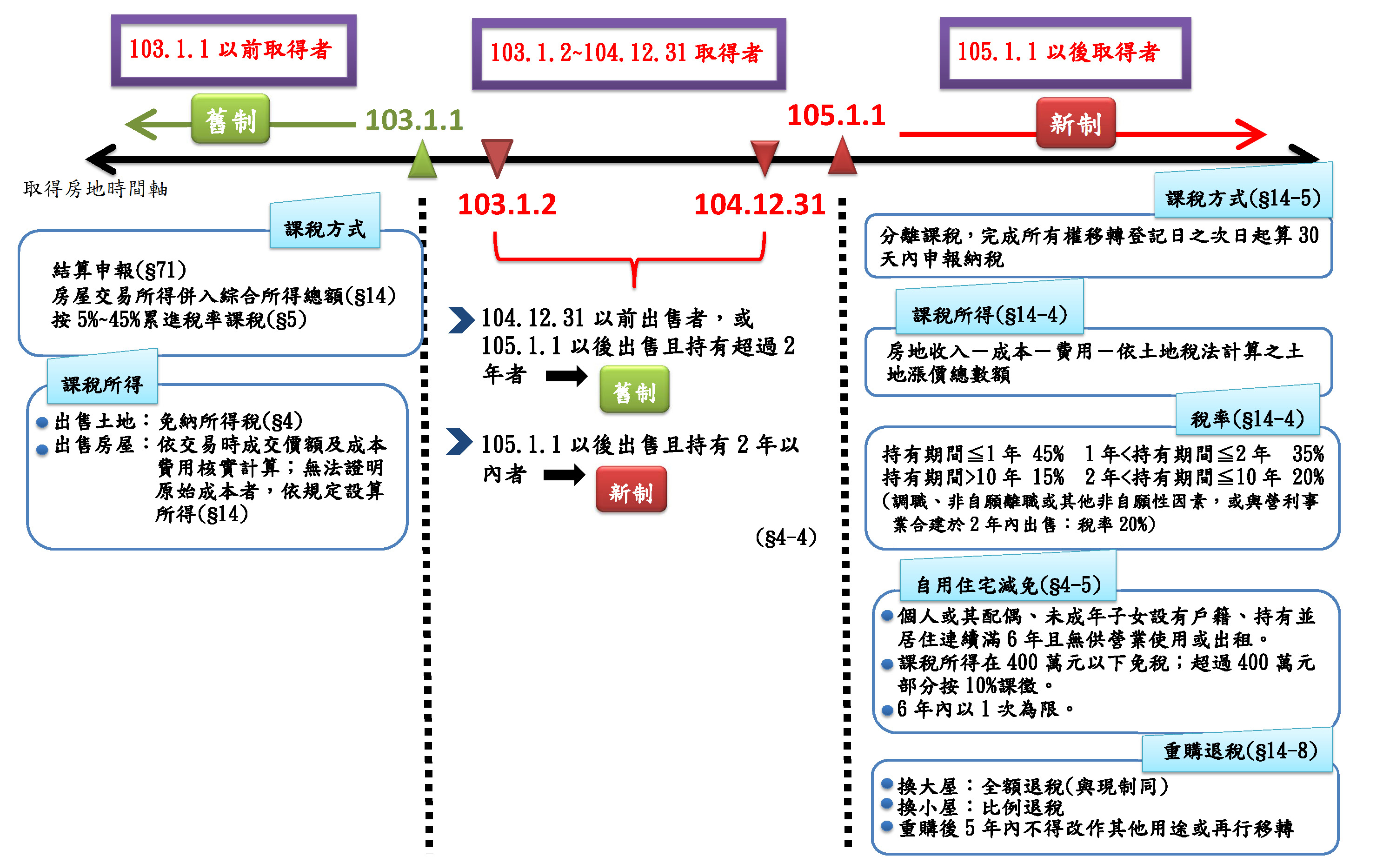

附表3-6 ：房地合一課徵所得稅制度情形表(營利事業部分)
項目 |  | 內容
課稅範圍 |  | 與個人相同（設定地上權方式之房屋使用權除外）。
課稅稅基 |  | 房地收入－成本－費用－依土地稅法計算之土地漲價總數額。
申報方式及稅率 | 境內營利事業 | 17%，併入年度營利事業所得額，於次年5月辦理結算申報。
申報方式及稅率 | 境外營利事業 | 依持有期間認定  1.持有1年以內：45%。  2.持有超過1年：35%。 | 境內有固定營業場所者：分開計算稅額、合併報繳。
申報方式及稅率 | 境外營利事業 | 依持有期間認定  1.持有1年以內：45%。  2.持有超過1年：35%。 | 境內無固定營業場所者：代理申報納稅。
附圖3-6 ：房地合一課徵所得稅制度情形圖(營利事業部分)
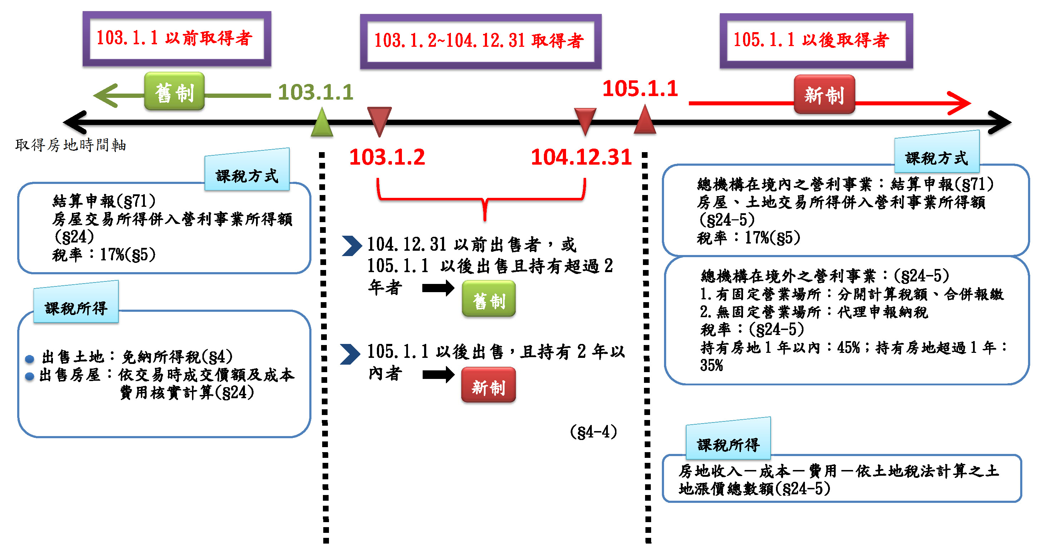

※註：1.資料來源，財政部賦稅署。
(二) 房地合一課稅制度採新舊雙軌併行制，影響民眾決策行為
房地合一課稅制度自105年1月1日施行，採分離課稅，境內個人居住者及境外營利事業出售持有未滿1年之房地交易所得，減除依土地稅法規定計算之土地漲價總數額後，適用稅率45％，持有期間超過1年未滿2年，稅率則為35％。以往舊制下(104年12月31日之前)土地交易所得免稅，境內個人居住者計算房屋部分之財產交易所得後，併入個人綜合所得總額按 5％至40％累進稅率課稅；境內營利事業計算出售房屋所得，併入年度營利事業所得額，於翌年5月辦理結算申報，適用17％稅率。簡言之，納稅義務人於104年12月31日前取得之房地，自105年度起，除未持有超過2年出售須適用新制外，其餘仍沿用舊制課稅(土地部分免課所得稅)。
由於新舊兩制度在課稅範圍及稅率等差距頗大，且過去房地交易因土地免稅，納稅義務人經常運用操控房地價格，即低報房屋價格，高報土地價格，藉以規避所得稅負擔，故房地合一課稅制度經立法院104年6月5日完成審議後，104年度下半年(第3季及第4季)不動產移轉除拍賣案件外，其餘如買賣、贈與、繼承不動產之移轉件數均較上半年大幅增加(詳附表3-7)。如104年下半年全國建物所有權買賣移轉登記件(棟)數合計為 17萬2,202 件，較上半年(第1季及第2季)之13萬4,961件，增加3萬7,241棟，增幅近3成(27.6％)；同期間繼承移轉案件2萬8,112件較上半年2萬3,893件亦多出約2成(17.7％)。另伴隨土地移轉課徵之土地增值稅，104年第4季單季稅收高達416億元，其中12月土增稅實徵淨額即達236億元，創下近23年來單月新高紀錄；104年度全年土增稅實徵淨額1,135億元則較103年度增加118億元(增幅11.6％)，為史上第三高。惟105年度新制實施後，買賣移轉件數及土增稅稅收均大幅減少，第1季買賣移轉件數4萬3,290件，僅約前一季(104年第4季)10萬7,352件之4成；該季土增稅稅收亦僅167億7百萬元，尚不及104年12月單月之稅收數。故可知由於新制與舊制課稅制度之差異及日出條款等，未來2年間，仍可能影響納稅義務人房地交易之經濟決策行為。
附表3-7：我國104年至105年第1季建物買賣、繼承、贈與、拍賣之移轉登記件(棟)數情形表 單位：件(棟)數
時間\類別 | 買賣 | 繼承 | 贈與 | 拍賣 | 其他 | 合計
104Q1 | 64,190 | 11,061 | 15,985 | 1,306 | 9,441 | 103,289
104Q2 | 70,771 | 12,832 | 11,241 | 1,139 | 6,827 | 103,949
104(Q1+Q2) | 134,961 | 23,893 | 27,226 | 2,445 | 16,268 | 207,238
104Q3 | 64,850 | 12,820 | 11,164 | 1,108 | 7,575 | 98,625
104Q4 | 107,352 | 15,292 | 19,314 | 1,315 | 13,023 | 157,611
104(Q3+Q4) | 172,202 | 28,112 | 30,478 | 2,423 | 20,598 | 256,236
104 | 307,163 | 52,005 | 57,704 | 4,868 | 36,866 | 463,474
105Q1 | 43,290 | 11,727 | 11,289 | 1,013 | 7,647 | 74,966
※註：1.資料來源，內政部不動產資訊平台。
(三)為避免重複課稅，將土地漲價總數額視為稅基之減項，容有疑義
在房地合一課稅新制下，為避免已課徵土地增值稅之稅基重複課徵所得稅，並使土地增值稅減免優惠不受影響，及兼顧稅政簡便性等，房地交易所得之計算，係以成交價額減除原始取得成本，與因取得、改良及移轉而支付之費用，並得再減除課徵土地增值稅稅基(即土地漲價總數額)，以其餘額按規定稅率計算應繳納之所得稅額。據詢財政部說明，採稅基減除法雖具上述優點，惟有1.外界不易理解，須多加宣導；2.相較於全部課徵所得稅或全部課徵土地增值稅而言，仍較繁複之兩缺點。
房地合一課稅制度實施前，個人及營利事業出售土地係免稅，探究所得稅法第4條第16款立法意旨，係為貫徹國父土地漲價歸公理念及憲法第143條第3項「土地價值非因施以勞力資本而增加者，應由國家徵收土地增值稅，歸人民共享之」等規定，業已單獨成立土地增值稅此稅目，成為所得稅之分離課稅，為避免重複課稅，故不予課徵土地交易之所得稅。房地合一稅實施後，其與土地增值稅兩者稅基即有重疊，故藉由稅基相減方式，以消彌重複課稅問題。
房地合一課稅新制主要目的係為鼓勵長期持有，抑制短期房地投機炒作情形，惟長期持有下，其土地增值稅往往居高不下，按稅基相減法計算房地合一課稅之稅額，土地增值稅無法作稅額扣抵，且同一年交易因土地公告現值並未調整，無需繳納土地增值稅，爰長期持有者之總稅負恐高過短期持有投機者。再者，當土地交易產生虧損時，雖無須報繳房地合一稅，然已繳納之土地增值稅，亦無從找補或退還。又同樣一種稅基，卻用不同方式課徵稅負，此種兩稅分立之體制，恐有違反憲法第7條平等原則之虞。
(四)對於影響人民重大權益之事項，僅以行政規則規定，引發諸多討論與爭議
財政部為因應105年1月1日起實施房地合一課稅新制， 104年7月21日訂定發布「房地合一課徵所得稅申報作業要點 (以下簡稱作業要點) 」，俾供徵納雙方遵循。該要點第18點明訂，個人以其持有期間在2年內之自有土地(不包含因繼承取得者)，與營利事業合建分售或合建分成，如該個人與營造業或不動產業之營利事業間，或個人與合建之營利事業間，係「營利事業所得稅不合常規移轉訂價查核準則」第4條第1項第2款規定所稱之關係人，且個人5年內參與之興建房屋案件逾2案者，該個人即被認定屬於營利事業，須改依所得稅法第24條之5規定課徵所得稅；其第18點之(三)更規定，該個人應依加值型及非加值型營業稅法相關規定辦理營業登記。
上揭規定使納稅主體由「個人」變更為「營利事業」，而須依營利事業所得稅相關規定課稅，加重人民租稅負擔及協力義務，尚難謂影響不重大，卻未納入所得稅法明文規定，僅以行政規則規範，是否符合租稅法律主義，容有討論之空間。有關憲法第19條租稅法律主義概念之落實，司法院業作出釋字第640、650、657、705號解釋，如司法院釋字第657號解釋文明確指出，所得稅法施行細則第82條第3項及營利事業所得稅查核準則(以下簡稱查核準則)第108條之1規定，增加營利事業當年度之所得及應納稅額，顯非執行法律之細節性或技術性事項，且逾越所得稅法之授權，違反憲法第19條租稅法律主義，應自該解釋公布之日起至遲於1年內失其效力。財政部為配合該釋字之解釋意旨，報請行政院提出增訂所得稅法第24條第2項之修正草案，增訂營利事業帳載應付未付之帳款、費用、損失及其他各項債務，逾請求權時效尚未給付之課稅規定。又司法院釋字第705號解釋文，亦指出財政部於92年至97年間，先後發布6令關於捐贈土地申報列舉扣除額金額認定標準之行政規則，與憲法第19條租稅法律主義不符而違憲，均應自該解釋公布之日起不予援用。財政部爰擬具所得稅法第17條之4修正草案，增訂綜合所得稅非現金財產捐贈列舉扣除之計算及核認標準，以落實該釋字之解釋意旨。故可知舉凡增加納稅義務人應納稅額之規定，或涉及租稅主體、租稅客體、租稅客體對租稅主體之歸屬、稅基、稅率、納稅方法及納稅期間等租稅構成要件，均應以法律或法律具體明確授權之法規命令定之。
上揭司法院釋字第657號解釋文中所提營利事業所得稅查核準則，係依所得稅法第80條第5項授權而訂定之法規命令，作業要點僅為財政部自訂發布之行政規則，法律位階尚低於查核準則，然作業要點第18點之規定，使納稅主體由「個人」轉變為「營利事業」，而須依營利事業所得稅相關規定課稅，加重納稅義務人租稅負擔及協力義務，恐非執行法律之細節性、技術性次要事項，且其第18點之(三)進一步規範該等個人應依加值型及非加值型營業稅法相關規定辦理營業登記，亦顯屬過於權宜簡化之作法。

105年5月4日中時電子報「爛頭寸續增 存放比直直落」報導。
所得稅法施行細則第17條之2：「個人出售房屋，如能提出交易時之成交價額及成本費用之證明文件者，其財產交易所得之計算，依本法第14條第1項第7類規定核實認定；其未申報或未能提出證明文件者，稽徵機關得依財政部核定標準核定之。」、「前項標準，由財政部各地區國稅局參照當年度實際經濟情況及房屋市場交易情形擬訂，報請財政部核定之。」
參財政部104年3月27日台財稅字第10404543710號函及黃茂榮主編「房地合一課徵交易所得稅法律與政策」，頁287。
105年3月25日財政部統計處「104 年土地增值稅增加 11.6%，主因 12 月土地房屋交易大增所致」財政統計通報及105年1月12日鉅亨網「去年稅收2.1兆創新高 房地合一稅上路前掀購屋潮 土增稅暴增」報導。
參立法院公報第52卷第30期第14冊，頁6。
社論，房地合一稅制問題待釐清，稅務旬刊，104年5月，第2292期，頁6。
參自柯格鐘，房地合一實價課稅問題與挑戰，稅務旬刊，103年10月，第2269期，頁23。
作業要點第18點:「個人有第1點規定之房屋、土地交易，符合下列情形之一者，該個人認屬本法第11條第2項規定之營利事業，應依本法第24條之5規定課徵所得稅，不適用本法第14條之4至第14條之8規定：（一）個人以自有土地與營利事業合建分售或合建分成，同時符合下列各款規定：1.個人與屬「中華民國稅務行業標準分類」營造業或不動產業之營利事業間，或個人與合建之營利事業間，係『營利事業所得稅不合常規移轉訂價查核準則』第4條第1項第2款所稱關係人。2.個人5年內參與之興建房屋案件逾2案。3.個人以持有期間在2年內之土地，與營利事業合建。但以繼承取得者，不在此限。（二）個人以自有土地自地自建或與營利事業合建，設有固定營業場所（包含設置網站或加入拍賣網站等）、具備營業牌號（不論是否已依法辦理登記）或僱用員工協助處理土地銷售。（三）個人依加值型及非加值型營業稅法相關規定應辦理營業登記。」
營利事業所得稅不合常規移轉訂價查核準則第4條第1項第2款:「關係人：指前款關係企業或有下列情形之人：（一）營利事業與受其捐贈之金額達實收基金總額三分之一以上之財團法人。（二）營利事業與其董事、監察人、總經理或與其相當或更高層級職位之人、副總經理、協理及直屬總經理之部門主管。（三）營利事業與其董事、監察人、總經理或與其相當或更高層級職位之人之配偶。（四）營利事業與其董事長、總經理或與其相當或更高層級職位之人之二親等以內親屬。（五）營利事業與其他足資證明對該營利事業具有控制能力或在人事、財務、業務經營或管理政策上具有重大影響力之人。」
司法院釋字第657號解釋文:「所得稅法施行細則第82條第3項規定：『營利事業帳載應付未付之費用或損失，逾2年而尚未給付者，應轉列其他收入科目，俟實際給付時，再以營業外支出列帳。』營利事業所得稅查核準則第108條之1規定：『營利事業機構帳載應付未付之費用或損失，逾2年而尚未給付者，應轉列其他收入科目，俟實際給付時再以營業外支出列帳。』上開規定關於營利事業應將帳載逾2年仍未給付之應付費用轉列其他收入，增加營利事業當年度之所得及應納稅額，顯非執行法律之細節性或技術性事項，且逾越所得稅法之授權，違反憲法第19條租稅法律主義，應自本解釋公布之日起至遲於1年內失其效力。」
參立法院第7屆第4會期第12次會議議案關係文書。
司法院釋字第705號解釋文:「財政部中華民國九十二年六月三日、九十三年五月二十一日、九十四年二月十八日、九十五年二月十五日、九十六年二月七日、九十七年一月三十日發布之台財稅字第０九二０四五二四六四號、第０九三０四五一四三二號、第０九四０四五０００七０號、第０九五０四五０七六八０號、第０九六０四五０四八五０號、第０九七０四五一０五三０號令，所釋示之捐贈列舉扣除額金額之計算依財政部核定之標準認定，以及非屬公共設施保留地且情形特殊得專案報部核定，或依土地公告現值之百分之十六計算部分，與憲法第十九條租稅法律主義不符，均應自本解釋公布之日起不予援用。」
參立法院第9屆第1會期財政委員會第14次全體委員會議，財政部業務概況報告，頁2。
所得稅法第80條第5項:「稽徵機關對所得稅案件進行書面審核、查帳審核與其他調查方式之辦法，及對影響所得額、應納稅額及稅額扣抵計算項目之查核準則，由財政部定之。」

